แบบบันทึกการเล่าเรื่อง “การพัฒนาหลักเกณฑ์การบริหารงานบุคคล”
KPI.3.15-07
ระหว่างวันที่ 25 – 27 พฤษภาคม ๒๕๕๙
ณ ภูสักธารรีสอร์ท จังหวัดนครนายก

ผู้เข้าร่วมแลกเปลี่ยนเรียนรู้
บุคลากรของกองบริหารงานบุคคล
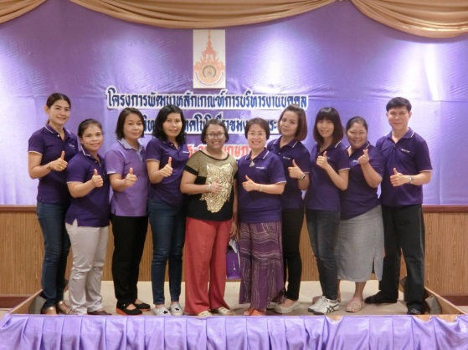
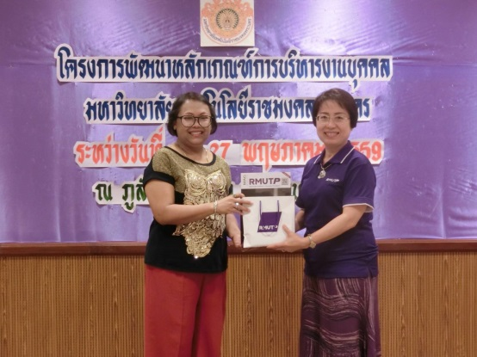

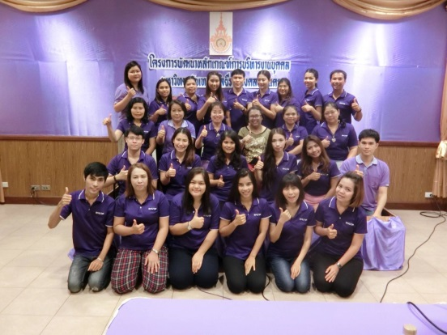
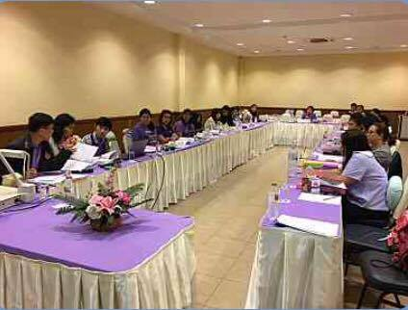

ผู้เล่า | รายละเอียดของเรื่อง | สรุปความรู้ที่ได้
นางสมอัปสร ปิ่นสุข และ  บุคลากร  กองบริหารงานบุคคล | การระดมความคิดในการจัดทำระเบียบ ข้อบังคับ ประกาศ และหลักเกณฑ์ต่างๆ ที่เกี่ยวข้องกับการบริหารงานบุคคล  1.แนวทาง/นโยบายการบริหารงานบุคคล  2.ปัญหา/อุปสรรค ในการบริหารงานบุคคล  3.ระบบการบริหารงานบุคคล  - ร่างข้อบังคับมหาวิทยาลัยฯ ว่าด้วยการบริหารงานบุคคลเกี่ยวกับลูกจ้างชั่วคราว พ.ศ. ....  - ร่างประกาศมหาวิทยาลัยฯ เรื่อง หลักเกณฑ์การลา การอนุญาตการลา และการได้รับค่าจ้างระหว่างลาของลูกจ้างชั่วคราว  - ร่างประกาศมหาวิทยาลัยฯ เรื่อง ค่าจ้างลูกจ้างชั่วคราว  - ร่างประกาศมหาวิทยาลัยฯ เรื่อง แบบสัญญาจ้างลูกจ้างชั่วคราว  - ร่างข้อบังคับมหาวิทยาลัยฯ ว่าด้วยหลักเกณฑ์ วิธีการและเงื่อนไขการให้คณาจารย์ลาหยุดราชการเพื่อประโยชน์ทางราชการ พ.ศ. ....  - ร่างระเบียบมหาวิทยาลัยฯ ว่าด้วยการให้ข้าราชการและพนักงานมหาวิทยาลัยไปศึกษา ฝึกอบรม ปฎิบัติการวิจัย และดูงาน พ.ศ. ...  - ร่างระเบียบมหาวิทยาลัยฯ ว่าด้วยทุนการศึกษา ฝึกอบรม และดูงาน (ฉบับที่ ..) พ.ศ. ....  - ร่างประกาศมหาวิทยาลัยฯ เรื่อง หลักเกณฑ์การให้ทุนการศึกษา ฝึกอบรมและดูงาน (ฉบับที่ ..)  - ร่างประกาศคณะกรรมการบริหารงานบุคคลสำหรับพนักงานมหาวิทยาลัย เรื่อง หลักเกณฑ์และวิธีการเทียบตำแหน่งทางวิชาการของพนักงานมหาวิทยาลัย  - ร่างประกาศคณะกรรมการบริหารงานบุคคลสำหรับพนักงานมหาวิทยาลัย เรื่อง หลักเกณฑ์และวิธีการสรรหาพนักงงานมหาวิทยาลัยตำแหน่งวิชาการให้ได้รับค่าตอบแทนและเงินประจำตำแหน่งตามประสบการณ์ของตำแหน่ง  - ร่างประกาศคณะกรรมการบริหารงานบุคคลสำหรับพนักงานมหาวิทยาลัย เรื่อง หลักเกณฑ์และวิธีการสรรหาพนักงงานมหาวิทยาลัยที่มีความรู้ ความสามารถประสบการณ์วิชาชีพความชำนาญงาน และความเชี่ยวชาญมืออาชีพ | ผู้เข้าร่วมโครงการมีความรู้ความเข้าใจในการจัดทำระเบียบ ข้อบังคับ ประกาศ และหลักเกณฑ์ต่างๆ ที่เกี่ยวข้องกับการบริหารงานบุคคล และสามารถปฏิบัติงานให้สอดคล้องกับวิสัยทัศน์ และพันธกิขของมหาวิทยาลัย

